绝密★启封并使用完毕前
试题类型：
2016年普通高等学校招生全国统一考试
上海 历史

注意事项：
1.考试时间120分钟，试卷满分150分。
2.答题前，考生务必将自己的姓名、准考证号填写在本试题相应的位置.
3.全部答案在答题卡上完成，答在本试卷上无效.
4. 考试结束后，将本试卷和答题卡一并交回.
一、选择题（共75分）
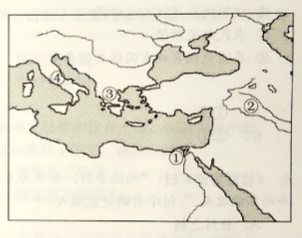
以下每小题2分，共60分。每题只有一个正确选项。
1．古希腊人所称的“美索不达米亚’’位于
右图中
A．①
B．②
C．③
D。④
2.有学者认为河南偃师二里头文化遗址是传说中的夏朝都邑。以下考古发现中，最有力的证据是
A.石制农具 B．青铜礼器
C.宫殿遗址 D．家畜遗骨
3.周公曰：“惟殷先人，有册有典”。殷人的册典主要指的是
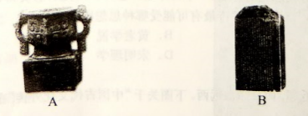
4．公元前1046年，武王率兵在牧野打败商军，建立周朝。这一年处在
A．公元前10世纪上半叶 B．公元前10世纪下半叶
C．公元前11世纪上半叶 D．公元前l1世纪下半叶
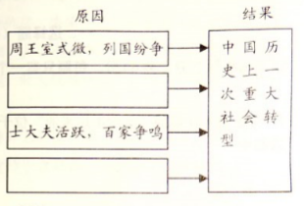
5．探究因果关系是历史学习的重要技能。
根据提示，右表中应填入
①使用铁器和推广牛耕提高了生产力
②少数民族政权入主中原
③农民起义频繁
④各国竞相实施富国强兵的变革
A．①② B．②③
C．③④ D.①④
6．《读通鉴论》曰：“两端争胜，而徒为无益之论者，辨封建者是也。□□□□，垂二千年而弗能改矣。”句中省略处应填入
A．分封之制 B．郡县之制
C．郡国并行 D．行省制度
7．韩非认为“上古竞于道德，中世逐于智慧，当今争于气力”。其主张体现了
A．进步史观 B．天命史观
C.循环史观 D．英雄史观
8.诗歌创作往往受到时代思想的影响。“半亩方塘一鉴开，天光云影共徘徊；问渠那得清如许，为有源头活水来”，这首说理诗最有可能受哪种思想影响?
A.孔孟思想 B．黄老学说
C.两汉经学 D．宋明理学
9.中国文化不仅惠及近邻，而且泽被远西。下图关于“中国古代文化外传”的时间轴，“？”处应填入
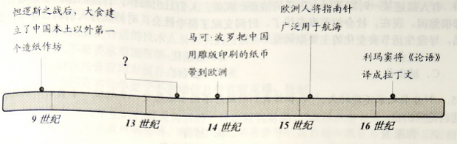
10.中世纪后期位于东西方之间的某个军事强国，占据了重要的地理位置，控制了亚欧商路。这个国家是
A.西罗马帝国 B.法兰克王国
C.拜占庭帝国 D.奥斯曼帝国
11.有史学家写道：在危机中，新教和其他力量站在法律和议会一边，而君主则把政治命运押在罗马天主教会身上，最后制定法律的议会战胜了国王。他描述的是
A.英国“光荣革命” B.美国独立战争
C.法国大革命 D.德意志王朝战争
12.“一般的法律是人类的理性，各国的法律是人类理性在特殊场合的适用”。持以上观点的启蒙思想家是
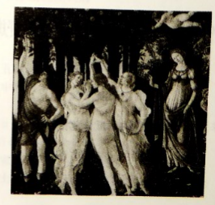
A.伏尔泰 B.狄德罗
C.卢梭 D.孟德斯鸠
13.绘画是历史的一面镜子，能够折射出思想文化的变迁。右侧绘画最早可能作于
A.古典时代
B.中世纪前期
C.文艺复兴时期
D.启蒙运动时期
14.有人描述某一时期英国人生活的情景：以前，人们日出而作，日落而息，生活艰苦却很悠闲。现在，社会的节奏变快了。时间支配了整个社会，时钟成为人们的日常生活用品。导致生活节奏变化的主要原因是
A．工业化 B．信息化
C．城市化 D．电气化
15． “‘分裂之家不能持久。’我相信我们的政府不能永远忍受一半奴役一半自由的状况。”此言论应出自
A．俾斯麦 B．林肯
C．亚历山大二世 D．明治天皇
16.一个文弱书生最终成为驾驭干军万马的最高统帅，成就了“无湘不成军”的传奇，被誉为“中兴第一名臣”和“洋务派之父”。此人是
A．曾国藩 B．李鸿章
C．奕 D．左宗棠
17.晚清设立的一个机构，不仅办理外交事务，还扶植一些现代化项日，如新式学堂、近代企业等。它经常遭到守旧派抨击，外国人也批评它办事不力。该机构是
A．总理衙门 B．同文馆
C．军机处 D．外务部
l8．下列选项中体现“中体西用”思想的是
A．所谓造成新文化，融合东西两大文明之奇功，或可企致
B．形而上者中国也，以道胜；形而下者西人也，以器胜
C．吾人倘以新输入之欧化为是，则不得不以旧有之孔教为非
D．吾人承孟荀传统之后，更兼收并蓄西方两派学说，不必借甲以排乙，或借乙以排甲
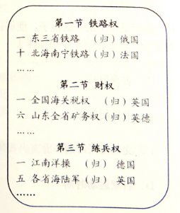
l9．当某条约的若干条款传出后，光绪皇帝发出“台湾割则天下人心皆去，朕何以为天下主!”的哀叹，台籍京官及举人纷纷声言“与其生为降虏，不如死为义民!”该条约应是
A．《南京条约》 B．《天津条约》
C．《北京条约》 D．《马关条约》
20．右表中的内容摘自中国近代的一部论著，
它应该是
A．魏源的《海国图志》
B．严复的《天演论》
C．梁启超的《瓜分危言》
D．孙中山的《建国方略》
21.近代民族企业家张謇在谈到办厂经历时感慨地说：“千磨百折，忍侮蒙讥，伍平生不伍之人，道平生不道之事。”其主要原因是
A.难以招募到合适的技术人员和买到所需的机器设备
B.工人不断要求增加薪酬、缩矩工时
C.企业在经营管理方面存在着诸多弊端
D.与外国资本竞争处于不利地位且受官府束缚、压制
22.毛泽东在谈及学生时代喜爱阅读的一份出版物时说：“我很欣赏胡适和陈独秀写的文章，他们一度成为我效仿的榜样，取代了我已不再崇拜的梁启超和康有为。”这份出版物应该是
A.《时务报》 B．《新青年》
C．《民报》 D．《申报》
23．右图反映了近代中国关税总收入的明显变化，其主要原因是
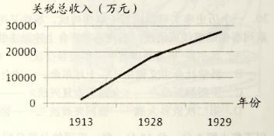
A.改订新约运动
B.南京临时政府成立
C．民族经济发展
D．北伐战争爆发
24.“国体初建，民权未张，是以野心家竞欲覆民政而复帝制……所幸革命之元气未消，新旧两派皆争相反对帝制自为者，而民国乃得中兴。”这段文字写于
A.19世纪中期 B．19世纪末期
C.20世纪初期 D．20世纪中期
25.《古城新情调》一文写道：解放就是光明的到来，解放亦是生活的向上，王府百货店挂起了庆祝和平解放的大标语。文中情景发生于
A.淮海战役胜利后 B．辽沈战役胜利后
C.渡江战役胜利后 D．平津战役胜利后
26.被称为中国历史上“开天辟地的大事变”，从此“中国革命的面貌焕然一新”的重要事件是
A．辛亥革命胜利 B．五四运动爆发
C.中国共产党诞生 D．中华人民共和国成立
27．2016年4月，习近平在安徽考察时指出：“当年贴着身家性命干的事，变成中国改革的一声惊雷，成为中国改革的标志。”期中“贴着身家性命干的事”指
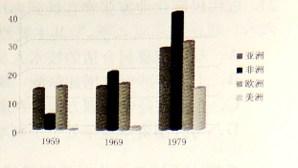
A．经济特区的建立 B．家庭联产承包责任制
C．人民公社化运动 D.土地改革运动
28.如图所示，新中国成立后外交史上出现过三次建交高潮，引发第三次高潮的主要原因是
A．中美关系正常化
B．中国提出和平共处五项原则
C．中国加入世界贸易组织
D．中日建交
29．某电视剧中有这样一个情节：1948年的上海，有人利用美元和黄金之间的价格波动牟取利润。有学者指出其存在史实错误，理由是当时
A．中国正面临内战全面爆发
B．上海已经沦陷为“孤岛”
C．处于布雷顿森林体系的框架下
D．中国加入了《关税与贸易总协定》
30.一个历史事实可以由若干事件构成，事件又可以由若干小事件构成，由此可以排出一系列事件的等级或层次。下列选项符合上述说法的是
A．凡尔赛—华盛顿体系——华盛顿会议——《四国条约>>
B．科学社会主义诞生——十月革命——社会主义思潮
C．罗斯福新政——《全国工业复兴法》——《社会保险法>>
D．第二次世界大战——德国突袭波兰——德国投降
以下每小题题3分，共15分。每一选项的分值分别为0、1、1、3分。选出最佳一项，多选不得分。
31．司马迁的《史记》和司马光的《资治通鉴》是中国史学的双璧，两者各有特色，其根本的不同点在于
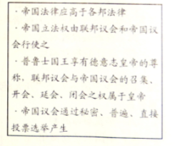
A．撰修宗旨 B．语言风格
C．求真求实 D．编纂体例
32．根据右侧《德意志帝国宪法》摘录，下列选项最能反映德意志帝国特点的是
A．德意志帝国是一个松散的联盟
B．德意志帝国是君主立宪的联邦国家
C．德意志帝国实现了普选制
D．普鲁士邦在帝国中占据主导地位
33．“苟可致富强者，儿自为之，吾不内制也”。 “变法乃素志，同治初即纳曾国藩议，派子弟出洋留学，造船制械，凡以图富强也。若师日人之更衣冠，易正朔，则是得罪祖宗，断不可行。”从材料来看，慈禧的意思是
A．有条件地支持变法 B．希望清王朝复兴
C．祖宗之法不能变 D．反对洋务运动
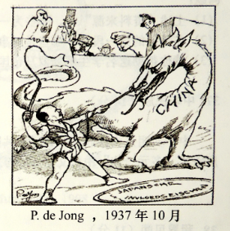
34.1912年12月某报载“女士大骂参议员”一文，写道：“当民军起义时代……女子牺牲生命财产，与男子同功，何以革命成功，竟弃女子于不顾？女子亦组织中华民国之重要分子，二万万女同胞，当然与男子立于平等之地位。……即袁大总统不赞成女子有参政权，亦必不承认袁为大总统。”这则新闻说明
A.女性的平等意识日益增强
B.女性载辛亥革命中作出了贡献
C.部分女性反对袁世凯上台
D.女性争取惨证权的道路艰难曲折
35．右侧漫画表达的主旨应是
A.日本军国主义野心勃勃，妄图控制中国
B.英美等国态度暖昧，按兵不动
C.中国奋起反抗，站在反法西斯斗争的前沿
D.中日战争一触即发

二、非选择题（共75分）
36.罗马法(12分)
某学生学习“罗马法体系”一课后，产生了疑问：古罗马的奴隶是否确如书上所说，被“摊斥在法律对象之外，不具有任何权利”?为此，他查找了资料，并撰写了如下读书笔记：
- 奴隶指在罗马社会中不具有自由人身份的人，在法律上被视为物；奴隶的身份可能因出生、受到刑事处罚或在战争中被俘所致；奴隶可以被解放而成为自由人。^{【1】}②奴隶的释放问题是罗马法中重要的一部分。③《十二铜表法》中就有相关的条文。^{【2】}④表明当时即己存在释奴现象。
共和末期至帝制前期，随着罗马版图的扩大，释放奴隶的现象更加普遍。帝国大法官小普林尼的书信中就有释放一大批奴隶的记录。^{【3】}历史学家指出：“在罗马法中很普遍的一个观点是：虽然奴隶制度是一种合法的社会制度，但它是和‘本性’相矛盾的”，有古罗马大法学家就认为：“从民法的观点来看，奴隶是什么也算不得的。但是根据自然法来看便不是这个样子。从后者的观点来看，一切的人都是平等的”。^{【4】}由此看来，……
资料来源：
[1]《罗马法词典》
[2]《十二铜表法》第五表第八条、第十一条
[3]《小普林尼关于释放奴隶的书信三封》
[4]科瓦略夫《古代罗马史》
问题：
(1)上述“资料来源”中，哪些为一手史料，哪些为二手史料?(4分)
(2)在笔记的第一段中，哪些是对事实的陈述?哪些是该学生的评价?(4分)
(3)请你帮助这名学生解释罗马帝国释奴现象普遍存在的原因。(4分)
37．中华民族(14分)
中华文明是由汉族和少数民族共同创造的。运用所学知识，从中国古代民族关系的角度叙述“多元一体”中华文明形成与发展的过程。
38．租界见闻(11分)
1886年8月7日，《纽约时报》发表文章，对上海租界作了如下描述：
租界之内，三国(指英、美、法)享有独立的行政权力。美国和英国的租界联合起来，成立了类似于市政府的工部局，还有由纳税人选举产生的议会。法租界则有法国人建立的公董局。世界上很少有城市的市政管理像上海这样运转良好。
上海警队(巡捕房)的组织相当完善，警力充足。警官包括欧洲人、印度人和清国人。欧洲人穿着规范的伦敦制服，印度人的警服介于伦敦和印度服装之间，而清国人的警服几乎与他们的传统服装没有区别。
我们对一个城市还能有什么更多的要求呢?这里有很好的下水道，有清洁的供水系统和完善的照明系统，个人财产也受到了良好的保护，人们没有失窃和失火之苦，居民们可以在路况极好的街道上舒适地行走。
问题：
(1)根据材料，该文作者对上海租界有哪些印象? (3分)
(2)你如何看待该文作者对上海租界的描述?（8分)
39.“全球化”(13分)
全球化是当今世界的热门话题，关乎人类的共同利益。对此，人们的看法不一。观察下列漫画并回答问题：
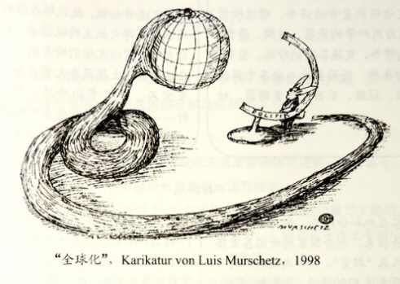
问题：
（1）你认为漫画作者对全球化持何种态度?(2分)
（2）你是否认同作者的看法?(11分)
40.大航海时代(25分)
海洋是一个国家通向远方的重要路径。1405年，明成祖派遣郑和率船队出使西洋；1492年，哥伦布获得西班牙女王的资助踏上了开辟新航路的征途。人类大航海时代的序幕徐徐拉开……
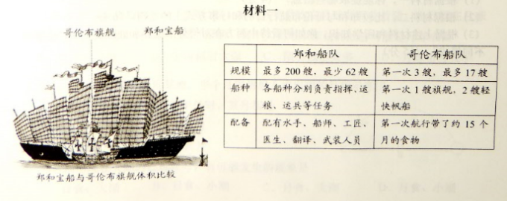
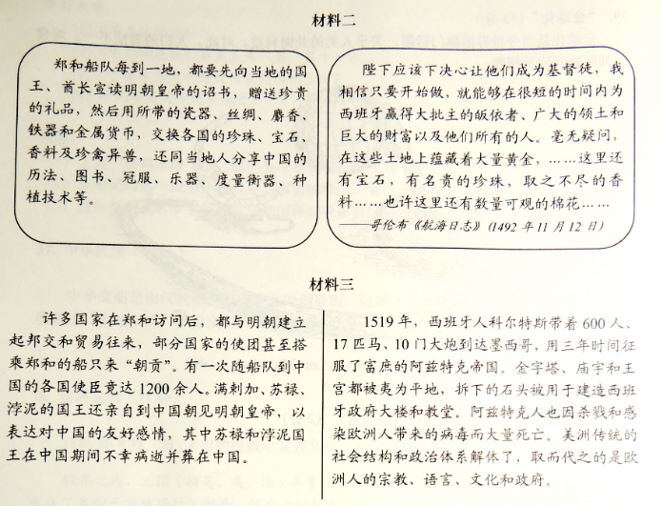
问题：
(1)根据材料一，你能提取哪些信息?(4分)
(2)根据材料二，比较郑和与哥伦布航行目的和行事方式上的差别。(6分)
(3)根据上述材料和所学知识，你如何看待中西方在对待外部世界和处理文化差异方面的不同模式?(15分)

上海历史参考答案
一、选择题
1.B 2.C 3.C 4.D 5.D 6.B 7.A 8.D
9.A 10.D 11.A 12.D 13.C 14.A 15.B 16.A
17.A 18.B 19.D 20.C 21.D 22.B 23.A 24.C
25.D 26.C 27.B 28.A 29.C 30.A
3分 1分 1分 0分
31. A B D C
32. B C D A
33. A B C D
34. D A B C
35. C A B D
二、非选择题（共75分）
说明：下列答案按层次由高到低、依次递减的原则进行排列和赋分。“水平1”为最高层次的答案，“其他答案”为不符合题意的答案。圆点符号后的内容为参照性示例。
36.(1)
水平1：能准确区分一手史料与二手史料)
·一手史料：[2]、[3]；二手史料：[1]、[4]
其他答案。
36.(2)
水平1：能准确区分材料中的客观性事实和主观性认识
·陈述：①、③；评价：②、④
其他答案。
36.(3)
水平1：能根据情景从两个维度进行解释
·从社会层面来说，伴随着罗马的对外扩张，大量战俘沦为罗马奴隶，奴隶在人口中的比例剧增，引发了释奴的现实需求；从法学层面来说，作为罗马法学思想基础的自然法思想，肯定包括奴隶在内的所有人都是自由平等的，为释放奴隶提供了理论依据。
水平2：仅能从一个维度进行解释
其他答案。
37
史实：
水平1：能围绕问题相关性较强的核心知识进行回答
中华文明的发展是在各民族的交流与融合中实现的。在中华文明的初始阶段，中原是文明融合、诞生的核心地区。秦汉时期，通过开边移民、开通两域，在华夏族与少数民族的交流中，汉民族开始形成。魏晋南北朝时期，孝文帝推行改革，汉族与少数民族双向交流，取长补短，为中华文明注入了新的活力。隋唐时期，推行开明宽容的民族政策，加强了与西藏等地少数民族的交往，成就了文化的繁荣与恢弘，统一的多民族国家日臻巩固。宋辽夏金时期，多民族政权并立，各民族在冲突中融合。蒙元时期，疆域扩大，行省制的创置、宣政院及澎湖巡检司的设立，使包括少数民族在内的全国各地区都被置于重要的统一管辖，进一步促进了民族融合。明清时期，设伊犁将军、驻臧大臣等，注重对周边地区的防卫与管辖，统一的多民族国家进一步巩固和发展。总之，中华文明在发展过程中文明区域不断扩大，民族联系不断加强，多元文化内涵不断丰富，形成了“多元一体”的中华文明。
水平2：仅运用与问题缺乏关联度的边缘知识进行回答
其他答案。
组织：
水平l：叙述育逻辑、时序感强
水平2：叙述较连贯、时序感较强
水平3：语句通顺
其他答案。
38(1)
水平1：能从材料中提取完整的信息
·租界内行政管理自成一体；租界警队组织完善；拥有比较完善的公共管理设施。
水平2：能从材料中提取部分信息
其他答案。
38(2)
水平l：能根据文本作者的立场、视角等对文本进行评价
·作者对上海租界的描述有其符合事实的一面。在西方人的管理下，租界内出现了近代城市供水网络、公共照明系统以及公共道路系统，治安保障机制比较完备，客观上促进了上海城市建设的现代化。但是由于作者外国人的身份，他对租界的市政管理大加赞美，却忽视了以工部局为代表的“独立的行政权力”，是脱离中国政府行政管理和法律管辖的殖民政权，对中国主权造成了严重侵害。租界内的公共管理系统虽然完善，但主要是为了保障外国人生活的安全与与舒适。这些都表明租界乃“国中之国”的事实。
水平2：仅能对文本的内容进行分析
水平3：没有结合文本材料回答问题
其他答案。
39(1)
水平1：能准确地判断漫画作者的态度
批判
·悲观
其他答案。
39(2)
史实：
水平1：能够辩证地看待问题，试论结合。
·我认为全球化使一把双刃剑。一方面，经济全球化加速了射界经济的融合。以互联网为代表的科技进步，加强了各国经济之间的依存关系；区域一体化为全球化提供了范例。以世界贸易组织为代表的全球协调机制，有利于世界经济新秩序的构建；经济全球化为发展中国家提供了机遇，促进其现代化进程。另一方面，全球化也引发了一系列全球性问题。全球化的实质使由发达国家主导的资本在全球范围内的新一轮扩张，不合理的国际分工加大了世界范围内的贫富差距，“南北关系”日趋紧张：全球化使能源消耗增速，能源危机与能源冲突跌现，生态环境也日趋恶化，出现温室效应、水污染和生物多样性等现象；公共卫生问题日益凸显，各种流行性疾病传播速度加快，危险程度增加。总之，经济全球化把人类社会的联系发展到一个全所未有的高度，但随之而来的一系列问题，成为事关人类命运的重大课题。
水平2：看待问题较片面，论述缺乏历史感
其他答案。
组织
水平1：观点与论证逻辑一致
水平 2：观点与论证逻辑混乱，不一致
40.（1）
水平1：能从材料中提取深层信息
·郑和船队无论是在航海技术还是规模上都远超哥伦布船队，由此也可以其背后的支持力度和国家实力的差距。
水平2：仅从材料中提取表层信息
·郑和船队无论使从船只大小、船队规模和配备来看，都要优于哥伦布船队。
·郑和船队最多有200多艘，而哥伦布船队最多只有17艘。
40（2）
水平1：能较完整地概括出两者的不同之处
•郑和的目的是宣扬国威，交流文化，方式是和平与互利；哥伦布的目的是传播宗教、获取领土和财富，方式是侵占和掠夺。
水平2：仅能指出部分的不同之处
•郑和目的是为了宣扬国威，方式是和平互利；哥伦布的目的是获取财富，方式是侵占和掠夺。
其他答案。
40（3）
本大题采用分项评分方法，评分观察的要素是：观点、史实与材料、论述、组织
评分项一：观点
水平1：能对中西方两种模式作深刻反思
•从现实利益的角度看，西方的做法使自己加速完成了资本原始积累，加强了各个大陆之间的联系，建立起以西方为中心的资本主义世界体系；而中国古代的朝贡贸易秉持厚往薄来的传统，郑和船队的远航活动没有使中国得到类似的“收益”。但是从全球发展的角度看，西方的殖民政策不但给殖民地人民带去了深重的灾难，也破坏了世界文化的多样性；中国得做法却提供了不同文明可以和谐相处。兼容并包的实例，也为当今世界新秩序的构建提供了新的思路。
水平2：仅强调现实利益角度
水平3：无观点或观点与情景无关
评分项二：史实与材料
水平1：能提取材料中所提供的信息，并能与所学知识建立联系
水平2：仅从材料中提取信息或仅根据所学知识回答问题
水平3：没有使用信息和史实
评分项三：
水平1：能够进行深刻的论证
水平2：史实、观点与论证三者一致，逻辑完整
水平3：史实、观点与论证三者不一致，逻辑混乱、跳跃
水平4：回避问题
评分项四：组织
水平1：叙述成结构
水平2：叙述连贯通顺
水平3：仅能罗列史实

